中国药科大学

建账报销操作指南
目录
1 平台介绍 2
1.1 登录方法 2
1.1.1 用户统一身份认证登录 2
2 资产业务办理 3
2.1 建账报销步骤 3
2.1.1 业务办理过程 3
2.1.2财务预约系统预约报销 5

平台介绍

登录方法

用户统一身份认证登录
打开浏览器，通过学校官网中的信息门户进入统一身份认证平台登录页面，输入用户名和密码，点击“确认登录”按钮，如下图所示：（登录账号为教师职工号和对应的密码即可），登陆完成后在业务直通车中选择资产采购会跳转到系统页面。
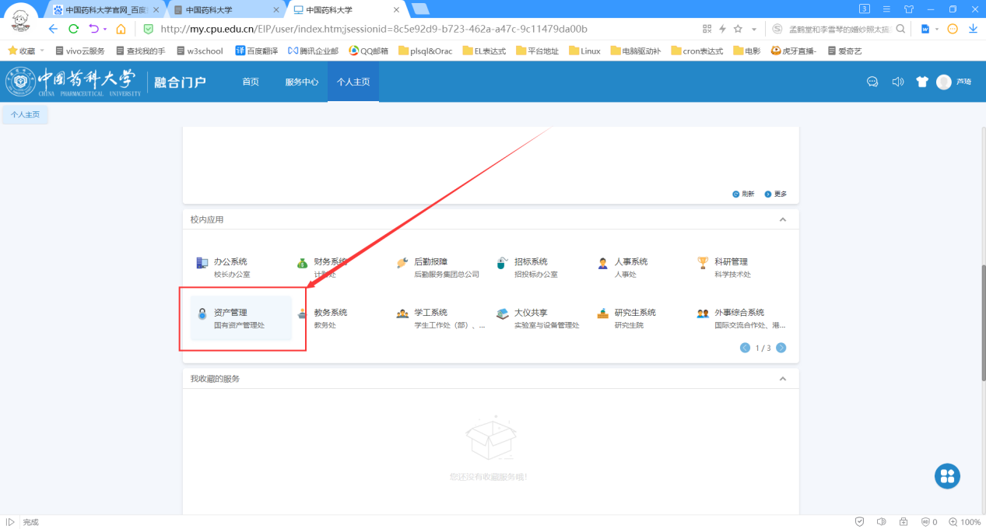

资产业务办理

建账报销步骤
（以设备建账为例）

业务办理过程

教师提交验收建账申请
第一步：点击【资产业务办理】→【验收建账】，进入验收建账业务办理页面，如果需要办理其他类型建账如无形资产则需要从更多业务进入，如下图所示：
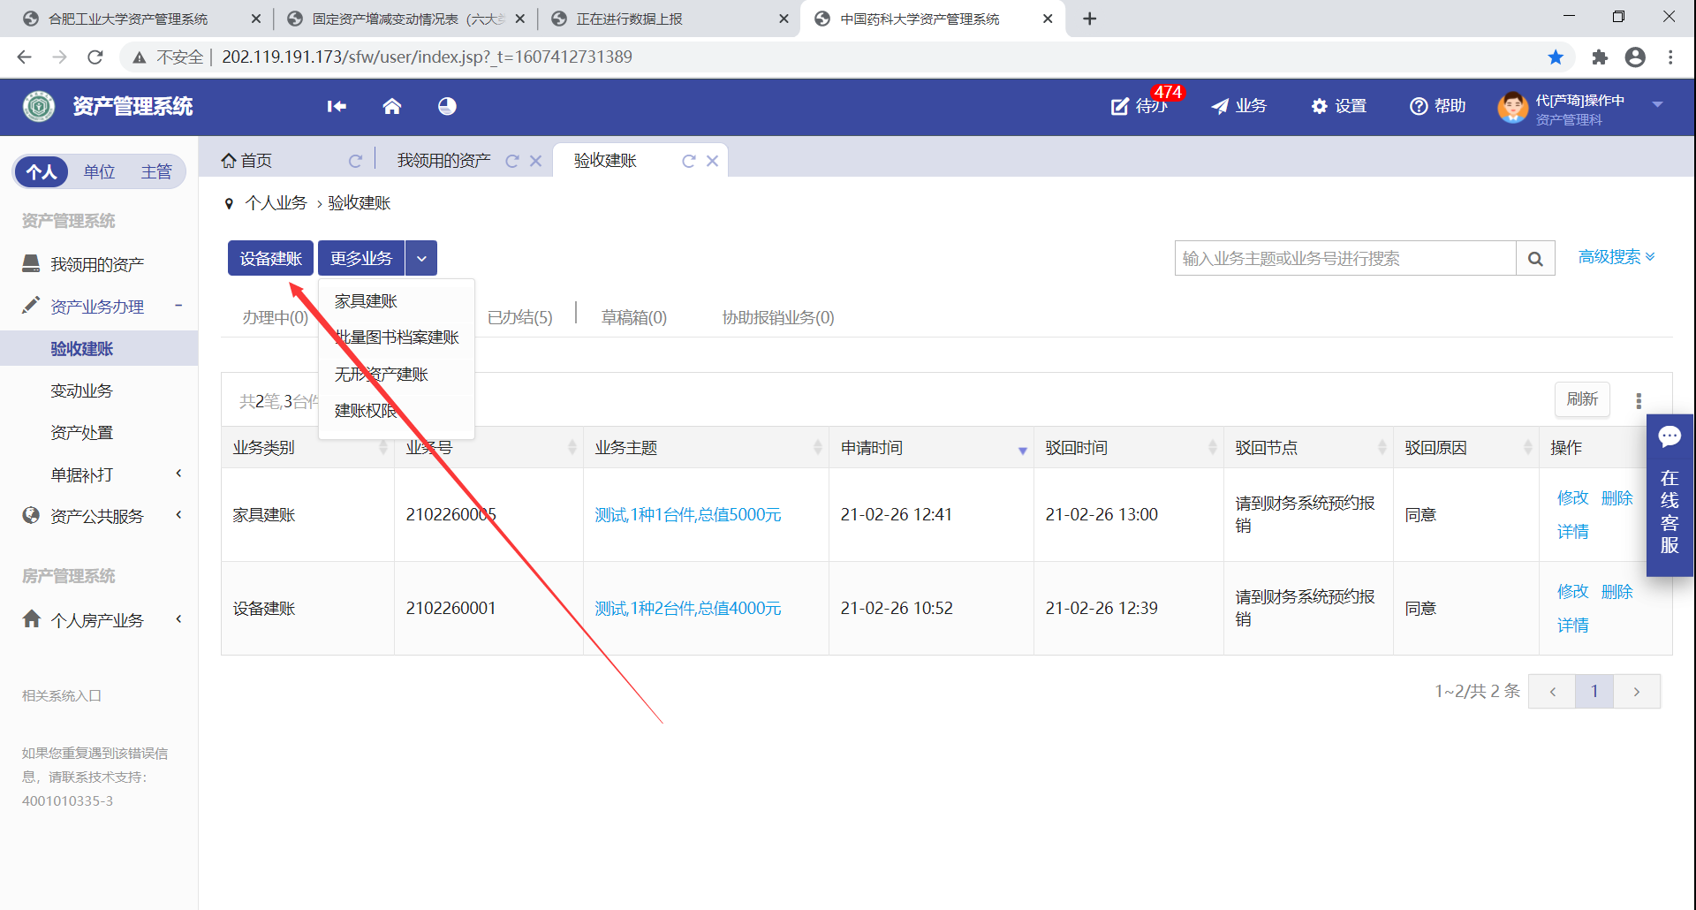
第二步：填写购置信息，购置信息请一定要根据发票等材料信息认真填写，如图：
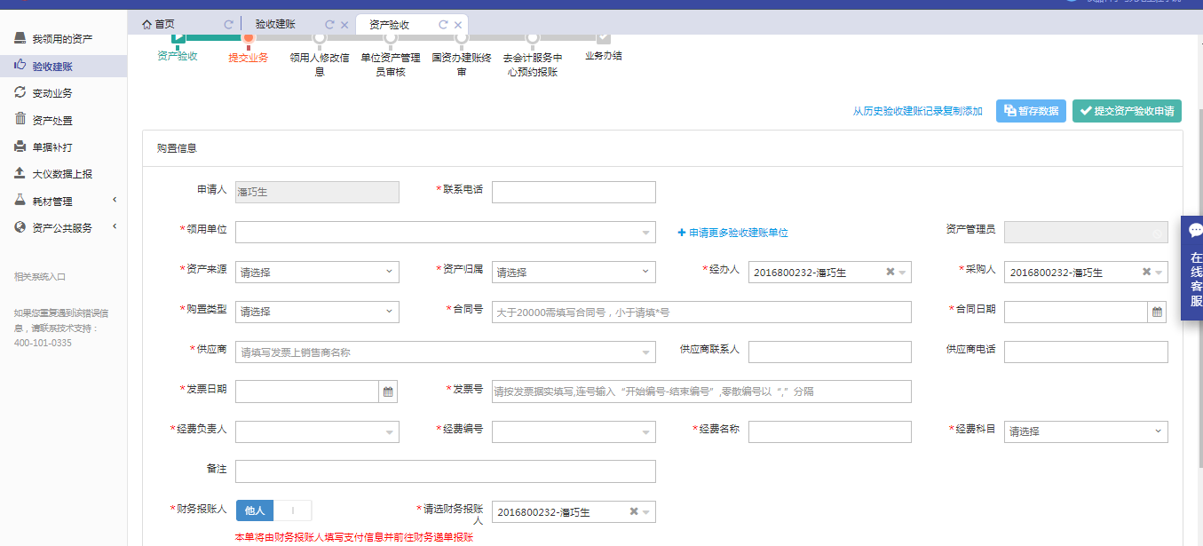

添加主件设备
第一步：点击【添加主件设备】后，可以看到设备信息填写界面，在设备信息填写完成后点击【保存】保存信息；
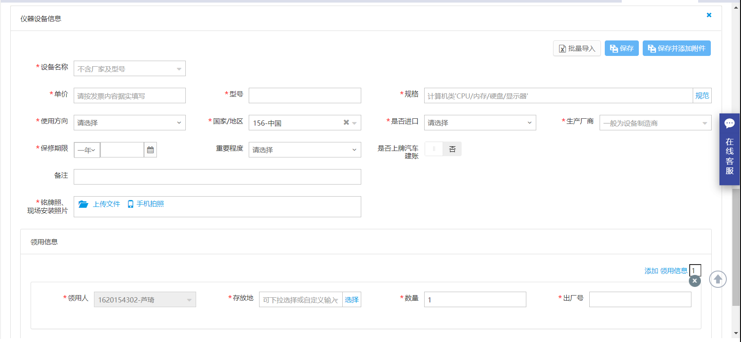
第二步：在信息填写完成并保存后，可以看到如下界面，确认无误后，点击【提交建账申请】，等待单位资产管理员审核。
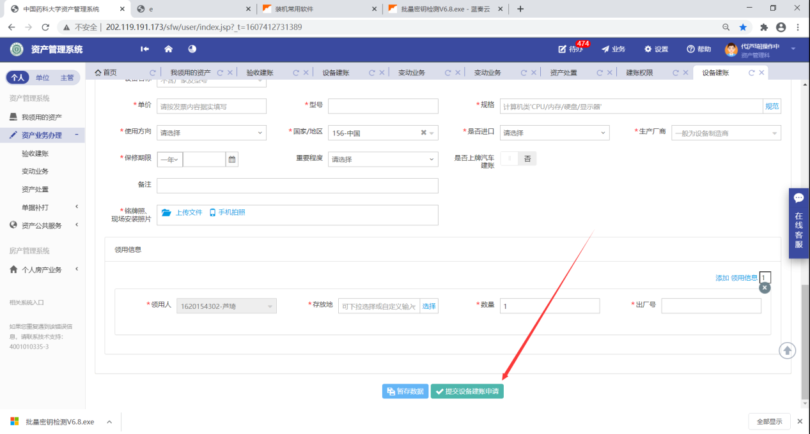

财务预约系统预约报销
- 登录学校门户进入财务系统
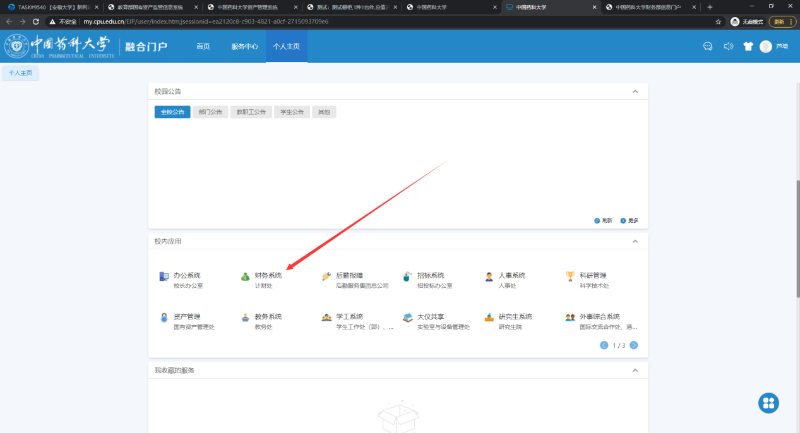
- 选择网上预约报销
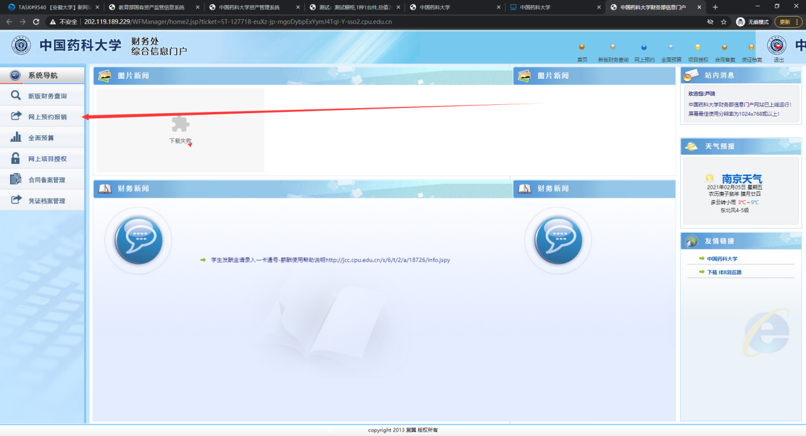
- 在最底部选择“申请报销单”
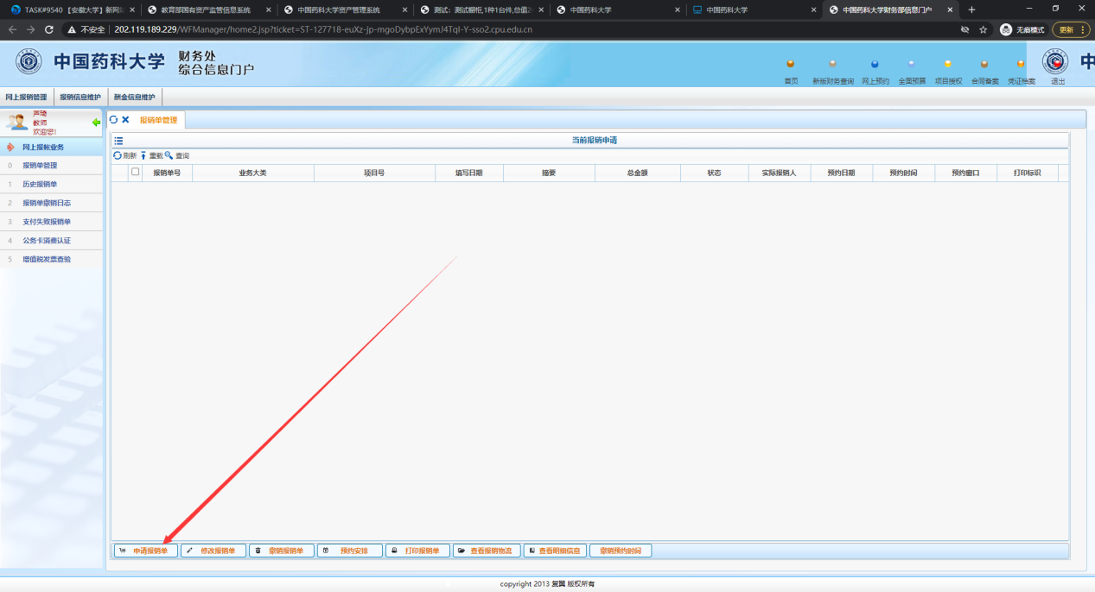
- 一点要在上方选择“资产业务”，填写项目经费等相关信息，点击下一步
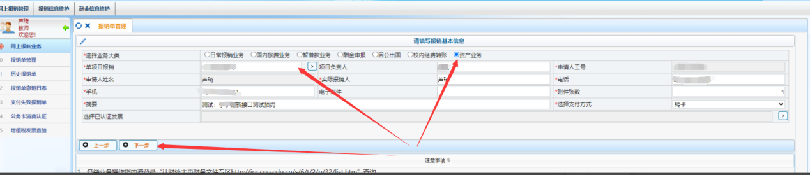
- 根据自己在资产系统填写的资产类别，选择相应的入口。比如在资产系统填写的家具的建账，即在预约系统就要选择“家具、用具装具及动植物”入口
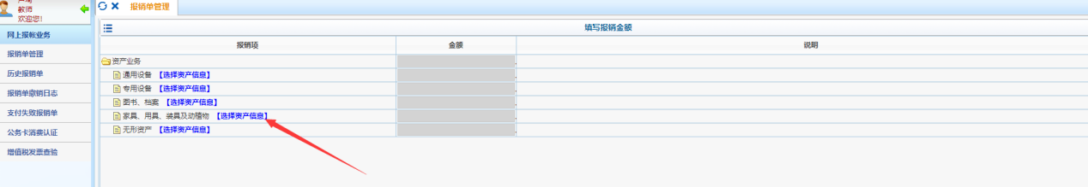
- 根据自己在资产系统的业务号进行搜索、选择点击确定，随后填写相关支付信息
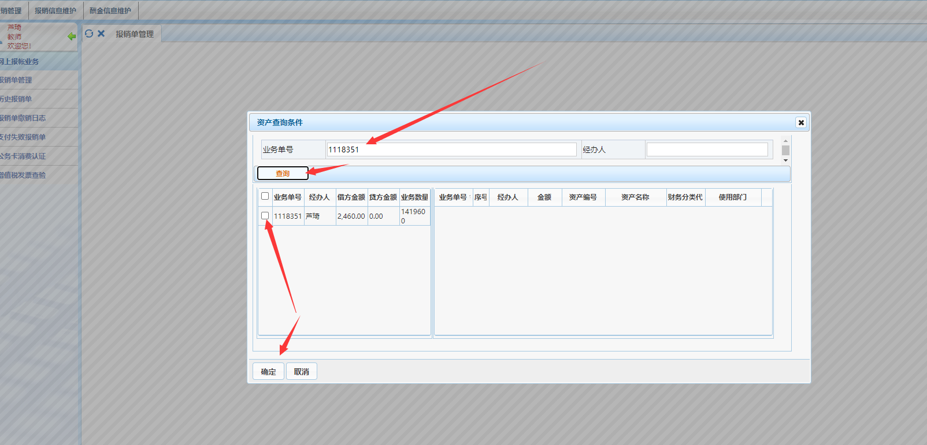
- 预约完成后，选择已预约的业务，点击“打印报销单”
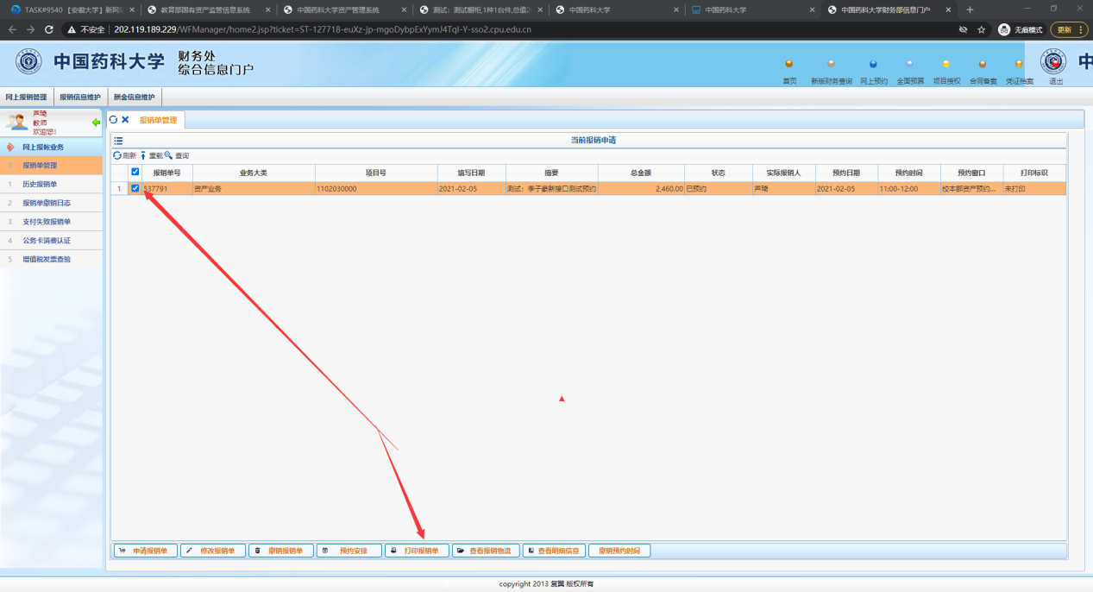
- 点击“打印确认单”，最后点击“打印”，即可。完成打印之后，不需要资产系统的任何单据，只需要这张打印的单据即可去报销。
